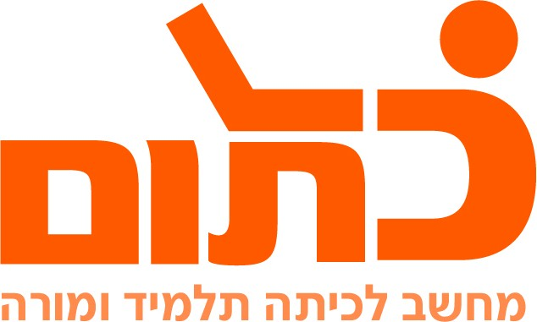

שם ביה"ס, רשות: | מקיף ו', אשדוד
שם המורה: | אירית ברשטיין וריטה דולגנסקי
שם המדריכה: | נורית היינה
שם הפעילות: | קטע אמצעים במשולש

משימת פעילות סכום בנושא קטע אמצעים
לאחר שיישמתם ופתרתם שאלות בנושא קטע אמצעים.

משימה 1 : עבודה בשלשות/רביעיות - חפשו, צרו ובנו שאלות בנושא של קטע אמצעים ובנו שאלון במסמכים שיתופיים: שאלות אמריקאיות, שאלות נכון/ לא נכון, שאלות חישוב, שאלות חקירה וכ"ד. (זכרו ניתן להוסיף שרטוט שיצרתם בגיאוגברה על-ידי גזירה ושמירה כתמונה ולהוסיפה כתמונה בשאלון, לקשר לסרטון ולשאול שאלה, להפנות לאתר אינטרנט, לספר דיגיטלי וכ"ד).
העלו את הקישור לשאלון בפורום המקצועי רק ביום תאריך ההגשה.
משימה 2: על כל קבוצת תלמידים לפתור שני שאלונים שקבוצות אחרות יצרו ובנו. יש להסביר ולהוכיח או להביא דוגמה נגדית לתשובה שבחרתם.
*שימו לב אם השאלון נבחר על-ידי שתי קבוצות עליכם לבחור שאלון אחר אלא אם כן כבר לכל קבוצה ענו כבר שתי קבוצות.
משימה 3: הקבוצה שיצרה את השאלון תבדוק את פתרונות התלמידים שפתרו.

יש להיות ערוכים להציג את השאלונים בכיתה ופתרונותיהם בשיטת הג'יקסו.

